Министерство высшего и среднего специального образования СССР
Московское ордена Ленина, ордена Октябрьской Революции
и ордена Трудового Красного Знамени высшее техническое училище им. Н. Э. Баумана

С. П. ЕРКОВИЧ, П. А. ВРУНОВ
Утверждены редсоветом МВТУ
Изучение дисперсии света в газах и проверка соотношения Гладстона-Дэйла интерференционным методом
Методические указания к лабораторной работе 0-33
по курсу общей физики

Под редакцией Л. С. Ермолаева
Москва 1984
Методические указания к лабораторной работе 0-33 по курсу общей физики издаются в соответствии с учебным планом.
Рассмотрены и одобрены кафедрой физики 20.05.83 г., методической комиссией факультета ОТ 30.12.83 г. и учебно-методическим управлением 16.01.84 г.
Рецензент д. т. н. проф. Б.А. Шапочкин
Цель работы -- изучение интерференционного рефрактометра, измерение показателя преломления воздуха, ознакомление с классической теорией дисперсии света, экспериментальная поверка формулы Гладстона-Дэйла по методу статистического корреляционного анализа, измерение постоянной Гладстона-Дейла для воздуха.
Теоретическая часть
Опыт показывает, что фазовая скорость распространения гармонической световой волны в веществе зависит от ее частоты. Фазовая скорость света в среде V связана с показателем преломления этой среды n соотношением n = C/v , где С - скорость света в вакууме. Следовательно, и показатель преломления среды зависит от частоты, т.е. n = n(ω). Это явление называется дисперсией света .
Механизм возникновения дисперсии света может быть выяснен на примере распространения света в среде, состоящей из молекул, в которых электроны удерживаются в положении равновесия квазиупругими силами. Такая среда поляризуется в электрическом поле. При этом вектор поляризации , равный электрическому дипольному моменту единицы объема среды (поляризованность), пропорционален напряженности поля 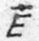, вызывающего поляризацию
(I)
где  - электрическая постоянная, χ – диэлектрическая восприимчивость, ε - диэлектрическая проницаемость среды.
Показатель преломления среды связан с ее диэлектрической
проницаемостью соотношением Максвелла , поэтому из формулы (I) получим
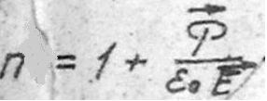
Так как для газов показатель преломления мало отличается от единицы, то из (2) следует:
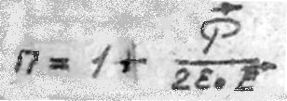
Поляризованность 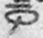можно вычислить как сумму дипольных моментов всех N_{L} молекул единицы объема, т.е.
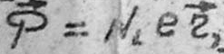
где е - заряд электрона, 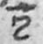 - смещение электрона в молекуле от положения равновесия.
На электрон в молекуле кроме силы, вызванной полем световой волны с амплятудой 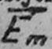 и частотой ω будет действовать
квазиупругая сила. На основании 2-го закона Ньютона уравнение
движения электрона массы m имеет вид:
(5)
где поле падающей волны, k - коэффициент квазиупругой силы.
Будем искать решение (5) в виде . Взяв вторую производную от этого решения и подставив в (5), получим
_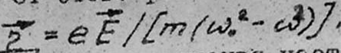 ⁽⁶
где 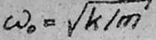 - резонансная частота. Подставив (6) в (4) и (3) найдем
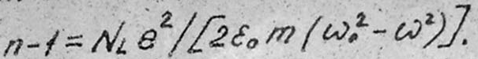
Выразим N_{L} через плотность газа ρ

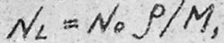
где М – молярная масса газа, N₀ - число Авогадро. Из (7) и (3) следует соотношеще Гладстона-Дэйла
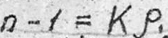
где 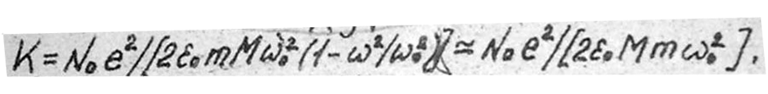 так
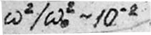. Константа K - постоянная Гладстона-Дэйла - для разных газов различна. Для ее экспериментального определения измеряют показатель преломления газов с помощью интерференционного рефрактометра.
Рассмотрим некоторые положения теории интерференции света -явления, лежащего в основе принципа действия этого прибора.
Пусть в момент времени t в точку наблюдения приходят две
одинаково поляризованные волны с равными частотами: 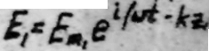 и 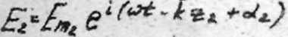, где Еm₁ и Еm₂ - амплитуда, 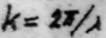 -
волновое число, λ - длина волны,α₁ и α₂ - начальные фазы колебаний, z₁ и z₂. - расстояния от источников волк до точки набюдения. По принципу суперпозиции можно вычислить интенсивность света в точке наблюдения: >
Здесь I₁ и I₂ - интенсивность, созданная соответственно первой и
и второй волнами в точке наблюдения, а 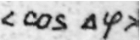 среднее за время наблюдения значение косинуса разности фаз 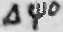 двух волн, где
среды, в которой распространяются соответственно первая и вторая волны.
Если за время наблюдения разность фаз (II) хаотически меняется в широких пределах, то исчезает. Если же за время наблюдения и третье слагаемое в (I0) исчезает. Если же за время наблюдения сохраняет постоянное
значение (в таком случае две волны называют взаимно когерентными), то интенсивность результирующей волны, по (10), зависит от разности фаз двух складывающихся волн. Такое явление называют интерференцией волн.
Для получения двух взаимно когерентных волн надо один и же световой пучок разделить на два, например, с помощью зеркал.
Пусть имеются две взаимно когерентные волны, в которых, кроме того, α₂-α₁ = 0. Тогда, по формуле (10) максимум интенсивности будет наблюдаться при 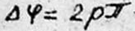 ρ = 0, 1, 2, ... - порядок интерференции. По (II) для условия максимума интерференции можно записать 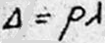
где 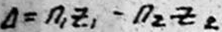 _ оптическая разность хода лучей. На этом принципе сконструирован интерферометр, используемый в данной работе.
Распределение интенсивности в интерференционной картине, наблюдаемой в зрительную трубу интерферометра, определяется разностью фаз или оптической разностью хода интерферирующих лучей.
Эта картина имеет вид чередующихся темных и светлых полос. Свет
лая полоса порядка ρ наблюдается при разности хода 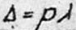.
Представим, что на участке пути длиной l одного из интерферирующих лучей показатель преломления начнет увеличиваться и, следовательно, увеличивается оптическая длина пути nl на этом участке. Появится дополнительная оптическая разность хода интерферирующих лучей lΔn, где Δn - изменение показателя преломления на этом участке. Теперь на месте р -й полосы возникнет полоса р', для которой выполняется равенство 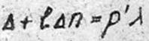. Если дополнительная разность хода равна 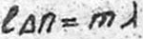 , то р' = р+m , т.е.
вся интерференционная картина сместится на m полос. Определив, на сколько полос сместилась интерференционная картина, т.е. m , можно вычислить изменение показателя преломления 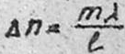.
В данной работе изменение показателя преломления Δn возникает при изменении давления воздуха на Δp.

Экспериментальная часть
Принципиальная схема устройства интерферометра, используемого в работе, представлена на рис. 1.
Свет от источника S проходит через конденсорную линзу и параллельным пучком падает на зеркало З, где разлагается на два нтерферируищих луча. Первый луч отражается верхней гранью зер
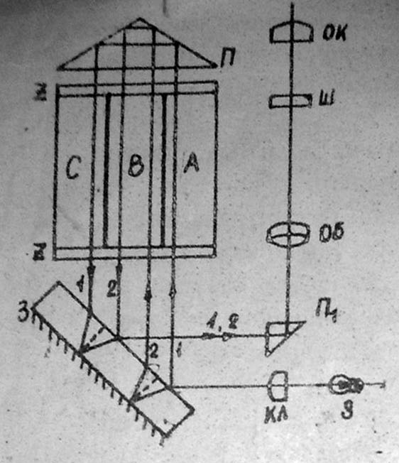кала З , проходит через камеры А и С , заполненные воздухом при атмосферном давлении. Второй луч, отразившись от нижней грани зеркала З дважды проходит по камере B; давление в которой может отличаться от атмосферного. Прохождение свете, через камеры в обратном направлении обеспечивает призма полного внутреннего отражения П . Камеры А , В и С имеют одинаковую длину и закрыты прозрачными плоскопараллельными пластинками 2 . Оба пучка света, выйдя из камеры В и С , вновь попадают на зеркало 3 и, отразившись от его верхней и нижней граней, сходятся в один световой
Рис 1.
пучок, который, пройдя через призму П₁, отклоняется под прямым углом и попадает в объектив ОБ зрительной трубы. Выйдя из объектива ОБ , пучок света проходит через щелевую диафрагму Ш с отсчетной шкалой в окуляр ОК , через который наблюдается интерференционная картина. Верхняя линза объектива выполнена подвижной, что дает возможность перемещать интерференционную картину вдоль отсчетной шкалы и устанавливать ее в нулевое положение. Экспериментальная установка (рис. 2) состоит из интерферометра F,
Рис. 2

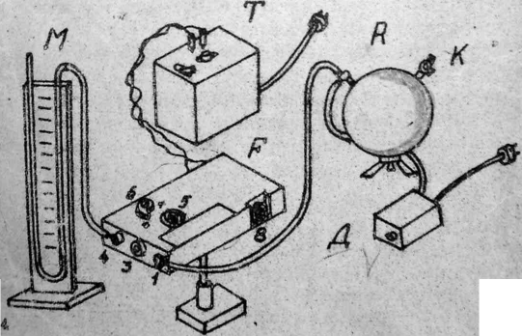

. водяного манометре М , микрокомпрессора Д и рессивера R , а также трансформатора Т . На корпусе интерферометра размещены: штуцер 1, к которому подключен микрокомпреcсор, нагнетающий в полость В воздух; окуляр 3; штуцер 4, на который надевается трубка, соединенная с водяным манометром для регистрации давления воздуха в полости В ; микровинт 5 для перемещения воздушной интерференционной картины в поле зрения окуляра; переключатель 6 для перемещения воздушной камеры в положение "И" - измерение в и «К» -контроль (надписи «И» и «К» нанесены на корпусе прибора); патрон с лампой 8.
Если включить микрокомпрессор и закрыть кран К рессивера, то давление в рессивере и одновременно в полости В (см. рис, I) интерферометра будет возрастать. Это приведет к изменению показателя преломления воздуха в полости В и, следовательно, к сдвигу интерференционной картины, наблюдаемой через окуляр зрительной трубы.
Внимание! Кран рессивера можно закрывать только на время нагнетания воздуха в полость до давления, не превышающего того-, при котором жидкость может вылиться из манометра М . В остальное время кран должен быть открытым.

Выполнение эксперимента
1. Включить установку в сеть.
2. Открыть кран К рессивера, привести давление воздуха в камере В интерферометра к атмосферному. В этом случае вода в обоих коленах манометра М не должна иметь разности уровней.
3. Вращением окуляра зрительной трубы добиться максимальной четкости видимой картины и резкого изображения шкалы.
4. Установить интерференционную картину в нулевое положение. Для этого переключатель 6 поставить в положение "К" и, наблюдая в окуляр за положением интерференционной картины, медленно вращать микровинт 5 до совмещения черной полосы итерференционной картины с нулевой отметкой шкалы. Поставить переключатель 6 в положение "И".
Все дальнейшие измерения проводить только при положении перелючателя S на "И".
5. Включить микрокомпрессор в сеть. При этом кран рессивера
должен быть открытым.
6. Постепенно закрывая кран К, добиться такой малой скорости смещения интерференционной картины, при которой можно успевать
снимать и записывать показания h₁, и h₂ манометра с ??? вующие сдвигу картины на полполооы, т.е. при т ??? 1,5 и т.д. до т =5. Смещение картины на полпо ??? означает, что в том месте, где была середина светлой полосы, появится середина соседней с ней темной полосы.
Значения т и соответствующие каждому т средние значения h₁, и h₂ занести в таблицу.
l= |  |  | λ= |  |  | Т=
т | h₂, мм | h₁,.мм |  | 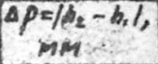  ИМ \ »М | Δp, Па |  | Δρ, x, кг.м³ | Δn, y
7. По формуле 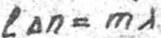 определить изменение пока
зателя преломления Δn для каждого избыточного давления 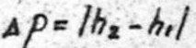 в полости В интерферометра. Результаты вычислений занести в таблицу.
8. По формуле 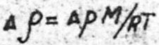 найти изменения плотности воздуха для каждого избыточного давления . Принять при этом для молекулярной массы воздуха 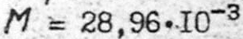 кг/моль. Результаты вычислений занести в таблицу.

Анализ и обработка результатов эксперимента

I. Проверка формулы Гладстона-Дэйла.
В соответствии с формулой (9) можно написать:
(13)
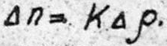
Обозначая Δρ, через х , а Δn через y можно представить в виде y = a₁x
Таким образом, для подтверждения соотношения Гладстона-Дэйла необходимо, чтобы на основании данных опыта подтверждалась гипотеза о линейной зависимости величин X и Y . С этой целью по результатам измерений вычисляют основные статистические показатели эксперимента:
а) среднеквадратические отклонения
где N - число измерений; и 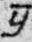 - средние значения величин X и Y; x_{i} и y_{i} - их численные значения в i -м опыте;
б) коэффициент ковариации
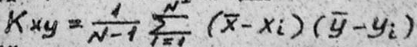
в) коэффициент корреляции
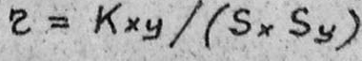

При необходимости вычисления можно провести и
на калькуляторе.
Если коэффициент корреляции удовлетворяет неравенству
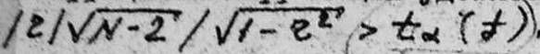 (15)
то с вероятностью 1-α можно считать, что величины Х и У действительно связаны линейной зависимостью. Значения 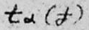 -квантили распределения Стъюдента для различных уровней значимости α и числа степеней свобода 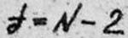. приведены в таблице, имеющейся в лаборатории. По этой таблице и критерию (15) следует проверить гипотезу о линейной зависимости между показателем преломления и плотностью воздуха при уровне значимости α =0,1. Принимая на основании этой проверки уравнение регрессии в виде линейной связи

рассчитываем параметр a₁ по соотношению 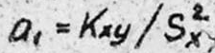 и проверяем гипотезу о равенстве нулю параметра a₀, пользуясь критерием
где S_{yx} - выборочное стандартное отклонение величин y_{i} от условного математического ожидания y_{x}
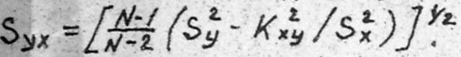
Если наряду с критерием (15) удовлетворяется и критерий (17), то тем самым справедливость соотношения Гладстона-Дэйла экспериментально подтверждается.
Запишите в отчете, подтверждено ли в эксперименте соотношение Гладстона-Дэйла .
2. Вычисление постоянной Гладстона-Дэйла для воздуха и оценка ее погрешности.
Из сопоставления (13) и (16) видно, что постоянная К равна уже вычисленному коэффициенту регрессии a₁.
При оценке погрешности постоянной К воспользуемся выражением для выборочного стандартного отклонения S_{a1} параметра a₁ : 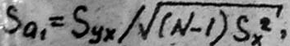откуда погрешность ΔК вычисляется по формуле 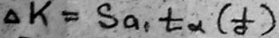
Результат cледует представить в виде
3. Вычисление показателя преломления воздуха при нормальных
условиях и оценка его погрешности.
Показатель преломления воздуха вычисляется по соотношению Гладстона-Дэйла n-1= Kρ подстановкой в это выражение полученного в данной работе значения К и плотности воздуха при нормальных условиях Ρ₀= 1,293 кг/м³
. Погрешность вычисляется по формуле
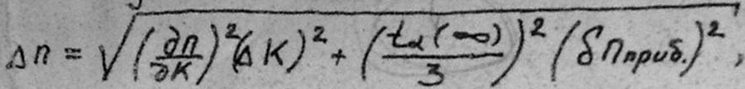
где 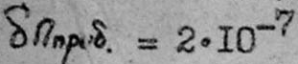 - приборная погрешность интерферометра,
Результат следует представить в виде

Контрольные вопросы
1. Какие условия необходимы для наблюдения интерференции света?
2. От чего зависит интенсивность света в той или иной интерференционной картины?
3. Как связан показатель преломления воздуха с давлением?
4. Почему при изменении давления воздуха в камере В (рис. 1) происходит сдвиг интерференционных полос?

Литература
1. Савельев И.Л. Курс общей физики, т.2. - М.: Наука, 1978 (или последующие издания)
2. Ландсберг Г.С. Оптика. - М.: Наука, 1976.
3. Еркович С.А. Применение корреляционного и регрессионного анализа в физическом практикуме. - М.: ВЗМЙ, 1963.
4..3ахигаев Л.С., 1Сишъян А.А., Романиков Ю.И. ?.Методы планировання в обработки результатов физического эксперимента. - М.: Атомиздат,1978.

